第四章 伏安分析法
教学基本要求：
掌握极谱分析的基本原理与装置。包括浓差的概念、产生极化的条件、滴汞电极的特点、极谱波的产生、扩散电流的形成、扩散电流方程及其意义、影响扩散电流的因素等。
掌握半波电位的概念及极谱定性分析原理；极谱定量分析方法；各种干扰电流的影响及其消除方法。
了解极谱催化波、单扫描极谱、方波极谱、脉冲极谱、溶出伏安法的原理及其特点。
重点与难点：
伏安法是一类在特殊条件下进行电解的电化学分析法，它以产生完全浓差极化为产生扩散电流的必要条件，以测定电解过程中的电流－电压曲线（伏安曲线）为基础，包括各类极谱法、溶出伏安法和电位溶出法等分析方法。
1. 极谱曲线的形成和极谱波方程式
以滴汞电极为工作电极的伏安法称为极谱法。在待测物质浓度足够小、溶液保持静止、消除了迁移电流和使用了一支极化电极，一支去极化电极，并且在极化电极（如滴汞电极）表面产生浓差极化的条件下，进行电压扫描，即可获得极谱曲线（即电流－电压曲线）。在极谱曲线上可以看出，极谱电流包括扩散电流、残余电流、迁移电流、极谱极大和氧波。极限扩散电流与被测离子的浓度成正比，是极谱定量的基础；后四种电流为干扰电流。
对于电解产物能溶于汞、且生成汞齐的简单金属离子的可逆极谱波（还原波），极谱曲线上每一点的还原电流与电位之间的定量关系式，即极谱波方程式为：
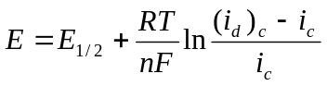
对于氧化波，氧化电流与电位之间的定量关系式为：
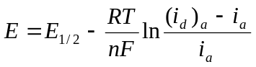
对于综合波，极谱电流与电位之间的定量关系式为：
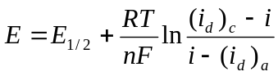
2. 扩散电流方程式与极谱定量分析
平均极限扩散电流与被测物质浓度c之间的关系为：
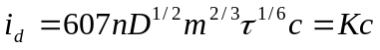
其中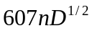称为扩散电流常数；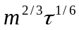为毛细管特性常数。从上式可以看出，平均极限扩散电流与被测离子的浓度成正比，这是极谱定量的基础。
极谱定量分析的方法主要有直接比较法、标准曲线法和标准加入法。
3. 半波电位与极谱定性分析
半波电位（E_{1/2}）就是当电解电流等于扩散电流一半时的电位，它在一定的底液及实验条件下是一常数，与被测物质的浓度无关。因此，半波电位可作为极谱定性分析的依据。
影响半波电位的主要因素是金属络离子的形成，同一金属离子在不同底液中的半波电位经常不同，据此，选择适当的支持电解质有时可同时测定几种金属离子。
4. 干扰电流及其消除
干扰电流包括残余电流、迁移电流、极谱极大和氧波，它们分别是由于溶液中微量杂质的电解和充电电流、正负离子的迁移、滴汞生长过程中表面张力不均导致的滴汞表面溶液的搅动和溶液中溶解氧的还原而引起的，可分别通过作图法扣除、加支持电解质、加极大抑制剂和除氧等方法加以消除。
其中残余电流中的充电电流是影响极谱分析灵敏度的主要因素。
5. 极谱分析新方法与伏安分析法
极谱分析中，由于充电电流（也称电容电流）的存在，影响了极谱分析的灵敏度。现代其他极谱及伏安分析法均采用不同的技术，降低充电电流或提高扩散电流，旨在达到提高极谱分析的灵敏度的目的。其中已得到比较广泛应用的有极谱催化波、单扫描极谱、方波极谱、脉冲极谱和溶出伏安法等，它们都有各自的方法原理和特点。

